PHỤ LỤC
ÁP PHÍCH CÔNG TÁC XÃ HỘI TRƯỜNG HỌC
(Đính kèm Công văn số /CV-GDĐT, ngày /01/2024)
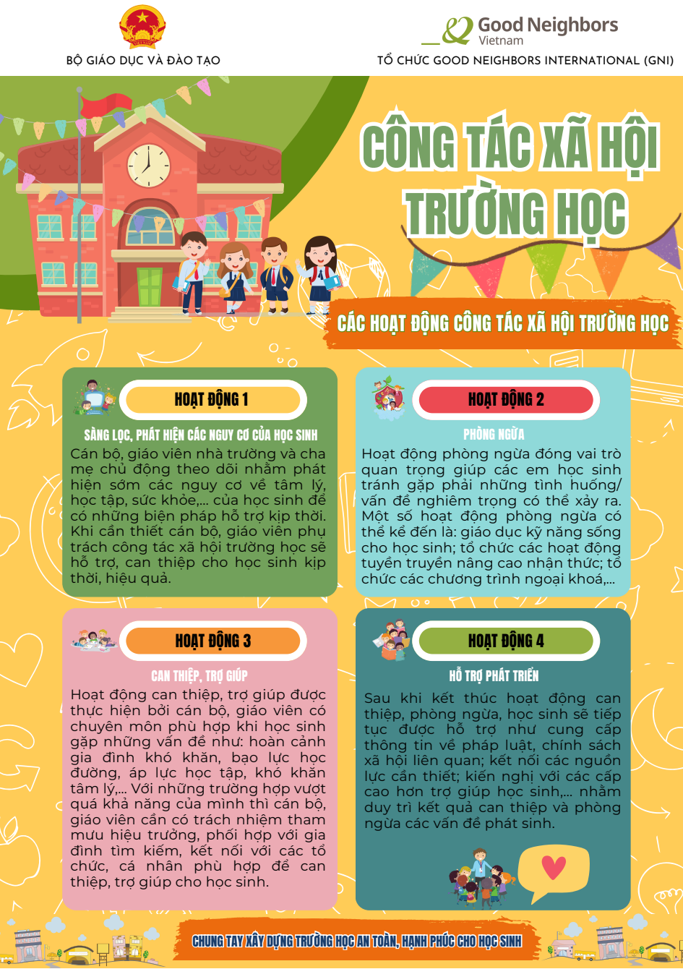
PHỤ LỤC
ÁP PHÍCH TƯ VẤN TÂM LÝ TRƯỜNG HỌC
(Đính kèm Công văn số /CV-GDĐT, ngày /01/2024)
